Муниципальное бюджетное общеобразовательное учреждение
«Средняя общеобразовательная школа №2»

Методические рекомендации
по применению коррекционно-развивающих упражнений
в учебном процессе с детьми с ОВЗ

Авторский коллектив:
М.Г. Притула, учитель биологии
Г.Т. Хакимова, учитель русского языка и литературы
С.Н. Галиева, учитель начальных классов
Е.Н. Глинченкова, педагог-психолог

г. Югорск
2014 год

Содержание

 |  | Стр.
1. | Актуальность темы | 3
2. | Основные трудности в обучении детей с ОВЗ | 4
3. | Требования к уроку в специальном (коррекционном) классе VIIIвида | 5
4. | Рекомендации по моделированию урока в специальном (коррекционном) классе | 8
5. | Список литературы | 11
6. | Приложение | 12

1. Актуальность темы
Современная образовательная практика системы специального (коррекционного) образования опирается на нормативную базу, которая интенсивно изменяется, дополняется, отражая в своем содержании новые взгляды на коррекционное образование. В основу нормативно-правовой базы специального (коррекционного) образования положен Федеральный закон «Об образовании в Российской Федерации», «Типовое положение о специальном (коррекционном) образовательном учреждении».
На основании Федерального закона «Об образовании в Российской Федерации» Правительством Российской Федерации разработаны и утверждены: типовые положения об образовательных специальных (коррекционных) учреждениях для воспитанников с отклонениями в развитии, оздоровительных санаторного типа для детей, нуждающихся в психолого-педагогической и медико-социальной помощи, а также порядок воспитания и обучения детей-инвалидов на дому и в негосударственных образовательных учреждениях, другие нормативно-правовые акты как ведомственного, так и межведомственного характера.
-Письмо Министерства образования и науки РФ от 7 июня 2013 года № ИР- 535/07 «О коррекционном и инклюзивном образовании детей»
-Письмо Министерства образования и науки РФ от 18 апреля 2008 г. N АФ-150/06 «О создании условий для получения образования детьми с ограниченными возможностями здоровья и детьми-инвалидами»;
-Приказ Департамента образования и молодежной политики Ханты-Мансийского автономного округа — Югры от 07.09. 2012 № 1057 «Об утверждении примерных учебных планов для детей-инвалидов, детей с ограниченными возможностями здоровья, обучающихся на дому по полной общеобразовательной, специальной (коррекционной) и индивидуальной программе в общеобразовательных учреждениях Ханты-Мансийского автономного округа — Югры».
Однако современные социально-экономические условия, Федеральный закон «Об образовании» требуют организации в общеобразовательной школе инклюзивного образования, если на то есть запрос со стороны потребителей образовательных услуг. На закрепленной за МБОУ «СОШ №2»территории зарегистрированы и проживают 32 учащихся с ОВЗ в возрасте от 7 до 15лет.Родители детей с ОВЗ школьного возраста изъявили желание обучать их по месту жительства. Согласно Распоряжению Главы города Югорска от 10.09.2002 года №944 открыты специальные (коррекционные) классы в МБОУ СОШ №2. По этой причине в 2013-2014 учебном году в состав контингента учащихся входят 15 человек – дети с ОВЗ, обучающиеся по специальной (коррекционной) программе VIII вида и 18 детей ОВЗ с сохранным интеллектом. Дети с нарушениями в интеллектуальном развитии и дети с сохранным интеллектом в условиях обучения общеобразовательной школы требуют к себе особого внимания для получения образования, коррекции нарушений развития и социальной адаптации на основе специальных педагогических подходов.
В связи с этим возникла проблема поиска наиболее эффективных условий организации обучения детей с отклонениями в интеллектуальном развитии, решающая задачи коррекционной программы в соответствии с требованиями ФГОС. Создание модели обучения детей с особыми образовательными потребностями, в процессе которой у каждого учащегося появится механизм компенсации имеющегося дефекта, на основе чего станет возможной его интеграция в современное общество.
Целью данных методических рекомендаций является оказание информационной помощи педагогам по организации коррекционной работы на уроках в инклюзивном классе. В пособии мы рассматриваем структуру урока, варианты распределения учебного материала на различных этапах урока. Особое внимание мы уделяем соблюдению ряда требований на уроке для детей с ОВЗ, без которых учебный материал просто не будет усвоен этими детьми. Рассматриваем коррекционные задачи, которые может решать педагог в ходе ведения урока по тому или иному предмету, приводим разные варианты коррекционных заданий по предметам, направленных на преодоление трудностей овладения программными знаниями, умениями и навыками.

2. Основные трудности в обучении детей с ОВЗ
Определённые трудности при усвоении учебного материала создают возрастные особенности мыслительной деятельности школьников:
-конкретность мышления (она затрудняет понимание переносного значения слов и словосочетаний.
-недостаточная обобщённость мышления (обуславливает затруднения при образовании понятий, которые основываются на выделении существенных признаков в учебном материале);
-одно линейность мышления (прикованность к какой-либо одной стороне рассматриваемого предмета или ситуации, неумение видеть и удерживать в сознании одновременно разные стороны, различные признаки одного и того же предмета);
-инертность мышления (приводит к образованию шаблонов мышления, к стереотипности действий, несмотря на изменение условий);
-недостатки в развитии памяти могут проявляться в нечетком знании всех букв алфавита, в плохом запоминании прозы и стихотворений, ограниченном словарном запасе, плохом запоминании слухозрительно - двигательных образов отдельных букв и слов, неточном запоминании различных формулировок (правил правописания, последовательности выполнения заданий).
-недостаточное развитие у учеников процессов произвольного внимания является причиной многих видов трудностей при обучении.
Исходя из индивидуальных особенностей, и трудностей в обучение детей выделены приоритетные направления, по которым ведется коррекционная работа с помощью коррекционно-развивающих упражнений и игр в учебном процессе.
Формирование коммуникативно-речевых действий:
-через совершенствование движений сенсомоторного развития; развитие мелкой моторики и пальцев рук; развития навыков каллиграфии; развития артикуляционной моторики.
-Через развитие отдельных сторон психической деятельности: восприятия, представления, ощущения, памяти, внимания; формирование обобщённых представлений о свойствах предметов (цвет, форма, величина), пространственных представлений и ориентации, представлений о времени.
- через развитие речи: фонетического восприятия, устной и письменной речи, монологической речи, диалогической речи, лексико-грамматических средств языка.
-через расширение представлений об окружающем мире и обогащение словаря.
Формирование коммуникативных действий на основе сотрудничества:
-через развитие основных мыслительных операций (умений сравнивать, анализировать, выделять сходство и различие понятий, работать по словесной и письменным инструкциям, алгоритму, планировать деятельность).
-через развитие эмоционально-логической сферы: инициативность, доводить начатое дело до конца; формирование адекватности чувств, устойчивой и адекватной самооценки; умений преодолевать трудности; воспитание самостоятельности принятий решений, правильного отношения к критике.
Формирование социальных связей для успешной самостоятельной жизни в будущем:
-через уроки «Здоровья», которые готовят детей для успешной социализации в обществе, укрепляют межличностные связи в различных жизненных ситуациях.
-через коррекционно-развивающие игры и упражнения направленные на освоение социальных навыков ребенком.

3. Требования к уроку в специальном (коррекционном) классе VIII вида
Главная трудность для учителя на уроке состоит в том, чтобы соотнести индивидуальные возможности детей с ограниченными возможностями здоровья с необходимостью выполнения образовательного стандарта. Планирование урока в инклюзивном классе должно включать в себя как общеобразовательные задачи (удовлетворение образовательных потребностей в рамках государственного стандарта), так и коррекционно-развивающие задачи:
-преодоление трудностей в развитии внимания, всех его видов и свойств и определение компенсаторных возможностей внимание (какой вид внимания для данного ребенка является более приемлемым);
-коррекция трудностей словесно-логического мышления и мыслительных процессов анализа, синтеза, классификации, обобщения;
-увеличение объема памяти и определение компенсаторных возможностей памяти (определение ведущего вида памяти);
-развитие мелкой моторики, статики и динамики движений пальцев рук;
-развитие и коррекция трудностей связной речи, включая монологическую и диалогическую речь, а также развитие словаря;
-создание положительной мотивации на процесс обучения посредством похвалы, подбадривания, помощи, создания ситуаций успеха и конструктивной критики. Далее приводятся специальные игры и упражнения, которые необходимо включать в структуру урока для решения коррекционных задач.
При организации режима урока учитель должен придерживаться следующих требований, которые относятся к работе с детьми с интеллектуальными нарушениями. Одно из основных требований к уроку – это учет слабого внимания детей с ограниченными возможностями здоровья, их истощаемости и пресыщения однообразной деятельностью. Поэтому на уроке учитель должен менять разные виды деятельности:
-начинать урок лучше с заданий, которые тренируют память, внимание;
-использовать сложные интеллектуальные задания только в середине урока;
-чередовать задания, связанные с обучением, и задания, имеющие только коррекционную направленность (зрительная гимнастика, использование заданий на развитие мелкой моторики, развитие восприятия и мышления);
-применять сюрпризные, игровые моменты, моменты соревнования, интриги, ролевые игры, мини-постановки (т.е. всю ту деятельность, которая затрагивает эмоции детей и связывает знания с жизнью),способствовать социальной адаптации аномально развивающегося ребенка.
Излагаемый материал должен быть научным, достоверным, доступным, должен быть связан с жизнью и опираться на прошлый опыт детей. Каждое задание, которое предлагается «особенным» детям, тоже должно отвечать определенному алгоритму действий.
Устные задания выполняются по следующему алгоритму:
-учитель проговаривает само задание (т.е., что мы будем делать) – дети или один ребенок проговаривают задание после учителя; можно использовать карточки с опорными словами или с опорными предложениями;
-учитель проговаривает, как будем выполнять задание: что сначала, что потом, что в результате;
– дети или ребенок проговаривают за учителем. Здесь нужно использовать карточки с алгоритмом действий, иллюстрации, отражающие алгоритм выполнения заданий, схемы, таблицы;
-пошаговое выполнение самого задания: снова возвращаемся к тому, с чего начинаем выполнения задания – дети выполняют, проверяют вместе с учителем и т.д. с каждым действием задания;
-итоговая проверка выполнения задания, учет ошибок (проговаривает учитель, потом дети).
Письменные задания:
- учитель проговаривает само задание (т.е., что мы будем делать) – дети или один ребенок проговаривают задание после учителя; можно использовать карточки с опорными словами или с опорными предложениями;
-детям раздаются карточки с заданием для самостоятельного выполнения (алгоритм действий прописывается либо в самой карточке, либо на доске, на стендах в классе имеются таблицы, схемы с алгоритмом выполнения таких заданий);
-проверка задания: учитель может индивидуально проверять задание, подходя к каждому ребенку; учитель просит каждого ребенка устно проговорить, что получилось в задании или один ребенок отвечает, все дети смотрят, правильно ли они в своих карточках выполнили это задание; при этом проговариваются все ошибки и способы их устранения.
Осуществление повторности при обучении на всех этапах и звеньях урока. На каждом уроке должен осуществляться индивидуально-дифференцированный подход к учащимся. На уроке должны осуществляться межпредметные связи
Урок должен быть оснащен:
-техническими средствами обучения;
-дидактическим материалом (таблицы, карты, иллюстрации, тесты, схемы, -алгоритмами рассуждений, перфокарты, перфоконверты и т.п.);
-весь материал должен соотноситься с уровнем развития ребенка, связываться с логикой урока.
На уроке должны осуществляться инновационные процессы. На уроке должен строго соблюдаться:
-проведение физкультминуток (начальная школа – 2 физкультминутки, старшая школа – 1 физкультминутка);
-соответствие мебели возрасту детей;
-соответствие дидактического материала по размеру и цвету;
-соответствие учебной нагрузки возрасту ребенка;
-соблюдение санитарно-гигиенических требований.
Урок должен способствовать решению основных задач, стоящих перед школой:
-оказывать всестороннюю педагогическую поддержку детям с особыми образовательными потребностям.
4. Рекомендации по моделированию урока
в специальном (коррекционном) классе
Искусство учителя заключается (на основе коррекционных мер) в изменении взаимоотношений между уровнями работоспособности учеников и обеспечения готовности школьника к выполнению познавательных задач с оптимальной активностью. С учетом динамики работоспособности детей с особыми образовательными потребностями рекомендуется применять следующие этапы организации деятельности на уроке:
- организационно-подготовительный этап;
- основной этап;
- заключительный этап.
Организационно-подготовительный этап.
Первый этап обеспечивает быстрое включение детей в урок и предпосылки к продуктивной работе. У детей с особыми образовательными потребностями создание предрабочей обстановки затруднительно из-за трудностей в переключаемости и инертности нервных процессов. Слово учителя может и не влиять на установку для работы, поэтому словесное обращение следует дополнять двигательными и сенсорными упражнениями, направленными на активизацию внимания, восприятия мышления. Эти упражнения длятся до семи минут, в первую очередь в начальных классах, и должны быть связаны с предстоящей работой.
По содержанию эти упражнения могут быть арифметической игрой, игрой на узнавание, цепочкой слов, программированными играми, работой с картинками, конструированием, составлением мозаики, грамматическим разбором, физическими упражнениями, игрой в лото и т.д.
Второй этап организации урока заключается в воспитании навыков правильной организации своих действий на уроке. Этот этап не только обеспечивает продуктивность обучения, но и приучает детей к организованности в любой деятельности. Главный принцип педагогической организации урочной работы заключается в постоянном управлении действиями детей с особыми образовательными потребностями, вплоть до полной их самостоятельности. Это и обучение своевременно входить в класс, без шума сесть за парту, подготовки тетрадей, книг, ручки к учебной работе и т.д.
Учитель должен всему научить:
-как правильно сесть;
-как работать с учебником, как расположить на парте учебник и тетрадь.
Сначала осуществляется показ действия, по мере формирования этих навыков можно переходить к словесным инструкциям. В практике старших классов такая организация осуществляется созданием специальной ситуации для самостоятельной подготовки учащихся к учебной деятельности.
Основной этап.
На основном этапе решаются главные задачи урока. На этом этапе происходит вначале дидактическая и психологическая подготовка к решению основной задачи урока, чтобы дети с особыми образовательными потребностями соотносили свои действия с вопросами познавательной задачи. Это может быть сообщение темы и цели урока с мотивированным их разъяснением Учитель подробно рассказывает, чем дети будут заниматься и зачем это нужно. Надо высказать мнение, что дети справятся с поставленной задачей. Далее рекомендуется осуществлять специальную подготовку к решению познавательных задач урока вступительной беседой, или фронтальным кратким опросом предыдущего материала, или рассматриванием таблиц, рисунков, живых объектов для создания представлений при изучении нового материала. После подготовки следует приступать к изучению нового материала или повторить предыдущий материал.
На этом этапе оцениваются успехи учеников, подводятся итоги работы, приводятся в порядок рабочие места и создается установка на отдых: игры, песни, загадки и т.д.
Главное требование в этом звене урока - обеспечить у учащихся правильные представления и понятия. Для полного восприятия и осознанного усвоения учебной задачи нужно несколько обращений к одному и тому же материалу, в ходе которого идет уточнение знаний, умений, исправление неправильно усвоенного материала.
Заключительный этап.
Заключительный этап состоит в организационном завершении урока.
Подготовительную часть урока рекомендуется по времени соотносить с фазой врабатываемости и повышения продуктивности познания (до десятой минуты урока).
Основной этап должен осуществляться до двадцать пятой минуты и заключительный - с тридцатой минуты урока. В периоды спада работоспособности (двадцать пятая минута), желательно проводить физкультурные минутки.При самостоятельной работе учащихся наиболее продуктивными являются первые пятнадцать-двадцать минут. Наличие того или иного этапа урока зависит от его типа.

Применение в учебном процессе коррекционно-развивающих упражнений направлено, на преодоление трудностей и способствует:
-повышению уровня развития, концентрации, объема, переключения и устойчивости внимания;
-повышению уровня развития логического мышления;
-развитию наглядно-образного и логического мышления;
-развитию речи;
-развитию приемов учебной деятельности;
-развитию личностно-мотивационной сферы;
-развитию восприятия и ориентировки в пространстве.

Данный сборник это банк коррекционно - развивающих упражнений для обучающихся по специальным (коррекционным) программам 8 вида и детей с ОВЗ по основным предметам Ценность этого материала в том, что известные всем нам участникам образовательного процесса задания, направленных на развитие мыслительных процессов, памяти, логики и пр., адаптированы под содержание любого предмета и материала и несут в себе интеграционный характер. Предлагается подробная инструкция по выполнению задания для ребенка в доступной форме.
Упражнения распределены на три группы, каждая из которых имеют определенную коррекционную направленность.

5. Литература
- Арушанова А.Г. Речь и речевое общение детей. – Мозаика – Синтез, 1999
- Беженова М.А. Весёлая грамматика. – Сталкер, 1998
- Бгажнокова И.М. Программы специальных (коррекционных) образовательных учреждений VIIIвида. 5-9 классы. – Просвещение, 2010
- Воронкова В.В. Программы специальных (коррекционных) образовательных учреждений VIIIвида. Подготовительный класс. 1-4 классы. – Просвещение, 2013
- Глазунов Д.А. Психология 2 класс. Развивающие занятия. Методическое пособие с электронным приложением. – Планета, 2013
- Курушина Т.А. Русский язык. 5-9 классы. Интеллектуальный марафон (познавательные игры, турниры, викторины, уроки знаний). – Волгоград: Учитель, 2009
- Метиева Л.А. Развитие сенсорной сферы детей: пособие для учителей специальных (коррекционных) учреждений VIIIвида. – Просвещение, 2009
- Новикова Е.Л. Создание здоровьесберегающей среды для формирования правильного речевого дыхания у детей 7 – 10 лет с ОНР: [игры и упражнения] [Текст] / Е. Л. Новикова. – Школьная педагогика, 2009
- Панфилова И. Играя, учимся: [упражнения для детей, испытывающих трудности с правильным произношением звуков] [Текст] / И. Панфилова. – Социальная защита, 2008. – № 6. – Социономия (социальная работа), 2008
- Ситдикова Д. Коррекционно – речевые развивающие игры. Индивидуальные занятия с детьми [Текст] / Д. Ситдикова. – Школьное воспитание, 2009

Приложение

НАПРАВЛЕНИЕ КОРРЕКЦИИ: «ФОРМИРОВАНИЕ КОММУНИКАТИВНО-РЕЧЕВЫХ ДЕЙСТВИЙ»
БИОЛОГИЯ
Тема: «Царства живой природы»
Класс: 7СКО VIII вида
Название: упражнение« Бессмысленные слова»
Цель:развитие и коррекция концентрации и устойчивости произвольного внимания повышение уровня мыслительной деятельности, уровня развития логических операций (анализа, обобщения).Обогащение словарного запаса.
Алгоритм действий
Из предложенных записанных неправильно, запутанных слов, составь определенное слово или словосочетание, относящееся к данной теме запиши в правую колонку.

Запутанное слово | Разгаданное слово
1. Е П О Т Р Ш Е И Й С

2. Р И Ы Б Г

3. Я Н Р Е С И Т А

4. Ы Т Е Ж И В Н О

5. А Б Р И К И Т Е

Тема: «Водоросли»
Класс: 7СКО VIII вида
Название: упражнение "Алфавит"
Цель: развитие и коррекция концентрации и устойчивости произвольного внимания повышение уровня мыслительной деятельности , уровня развития логических операций( анализа, обобщения).Обогащение словарного запаса.
Алгоритм действий: Угадай слово по инструкции.
- первая буква стоит последняя буква – первая буква алфавита
-после буквы Ф
-вторая -перед М
-третья- после Н
-четвертая- после П
-пятая –перед Д
-шестая – перед М
-седьмая- после К
Тема: «Многообразие насекомых»
Класс: 7СКО VIII вида
Название: упражнение "Алфавит"
Цель: развитие и коррекция концентрации и устойчивости произвольного внимания повышение уровня мыслительной деятельности, уровня развития логических операций (анализа, обобщения).Обогащение словарного запаса.
Алгоритм действий:
1. Обратите внимание, на листе записаны названия животных, а рядом их условные обозначения.
2. Учитель показывает картинку животного, вы записываете ту букву к картинке, которой она соответствует.
3. Запиши ключевое слово.
ОСА-Б МУРАВЕЙ- К
ШМЕЛЬ- АБЕЛЯНКА- О
КОМАР– ББОГОМОЛ - Ч
Тема: «Многообразие птиц»
Класс: 8 СКО VIII вида
Цель: развитие и коррекция концентрации и устойчивости произвольного внимания повышение уровня мыслительной деятельности, уровня развития логических операций (анализа).
Алгоритм действий:
Вычеркни буквы, что в этой таблице.
Встретятся дважды, и выяснишь ты,
Кто на песочке оставил следы.
Длинное имя у маленькой птицы.

э | ш | б | ф | ю | в | х | д | ч | ц | е
б | д | л | т | э | м | р | ф | я | ш | н
ж | с | е | п | о | ц | л | г | и | у | Х
и | в | м | з | ж | п | к | н | ю | ч | а

Тема: «Состав и строение крови»
Класс: 9 СКО VIII вида
Цель: развитие и коррекция концентрации и устойчивости произвольного внимания повышение уровня мыслительной деятельности, уровня развития логических операций (анализа, обобщения).Развитие связной речи.
Алгоритм действий:
Составь рассказ о строение крови по схеме.
К
Р
О
В
Ь
Клетки
Защищают организм от вредныхмикробов

кробов
Плазма
Эритроциты
Лейкоциты
Переносят кислород от легких к органам и забирает углекислый газ

лый газ
Органические вещества
Вода
Минеральные вещества
Разносит питательные вещества и воду и собирает вредные

ет вредные

Тема: «Системы органов человека»
Класс: 9 СКО VIII вида
Цель: развитие и коррекция концентрации и устойчивости произвольного внимания повышение уровня мыслительной деятельности, уровня развития логических операций (анализа).
Название: упражнение «Установление соответствия»
Алгоритм действия:
Укажите с помощью стрелок, к каким системам относятся эти органы.

Легкие Кровообращение
Сердце
Кишечник Дыхательная
Печень
Желудок Пищеварительная
Мочевой пузырь
Нервы Выделительная
Головной мозг
Почки Нервная система

ЧТЕНИЕ И РАЗВИТИЕ РЕЧИ
Тема: И. Суриков «Ярко солнце светит»
Класс: 5 СКО VIII вид
Название: «Игры со словами»
Цель: развитие памяти, внимания, логики, усидчивости учащихся.
Описание:в первом четверостишии перепутались все слова. Помоги им встать на свое место.
Алгоритм действий:
- Прочитай внимательно стихотворение.
- Определи, какие слова нужно переставить.
- 3апиши полученное предложение.
1.Светит 2. Солнце 3. Ярко _____________________
1.Тепло 2. В 3. Воздухе_____________________
- И 2. Ни взглянешь 3. Куда _____________________

Упражнение "ДОРИСУЙ И НАЗОВИ СКАЗОЧНОГО ГЕРОЯ"
Цель: развитие памяти, внимания, развитие мыслительных операций анализа и синтеза
Инструкция: дорисуй сказочных героев, назови их, из какой они сказки, кто автор.
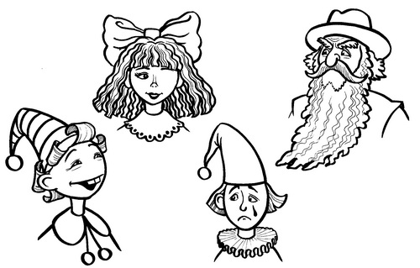
Тема: Г.Х.Андерсен «Ель».
Класс: 6 СКО VIII вида
Название: упражнение «Графический диктант»
Цель:
- развивать слуховое внимание, внимательность учащихся, умение работать по инструкции;
- ориентироваться в пространстве.
Описание: дети чертят сами от руки квадрат 10х10 клеток на листе в клетку или тетради для работ. Затем по горизонтали надо прорисовать буквы алфавита, начиная с А (Ё не включаем), а по вертикали цифры от 1 до 10..
"Ёлочка"
 |  |  |  | Х
 |  |  | Х | Х | Х
 |  |  |  | Х
 |  | Х | Х | Х | Х | Х
 |  |  |  | Х
 | Х | Х | Х | Х | Х | Х | Х
 |  |  |  | Х
Х | Х | Х | Х | Х | Х | Х | Х | Х
 |  |  |  | Х

Алгоритм действий
Координаты для даннойработы следующие:
А8, Б6, Б8, В4, В6, В8,Г2, Г4, Г6, Г8, Д1, Д2, Д3, Д4, Д5, Д6, Д7, Д8, Д9, Е2, Е4, Е6, Е8, Ж4, Ж6, Ж8, З6, З8, И8.

Тема: Д.Хармс «Заяц и ёж»
Класс: 6 СКО VIII вида
Название: упражнение «Графический диктант»
Цель:
- развивать слуховое внимание, внимательность учащихся, умение работать по инструкции;
- ориентироваться в пространстве.
Описание: учитель диктует последовательность действий с указанием числа клеточек и их направление (влево, вправо, вверх, вниз), учащийся выполняет работу на слух, а затем сравнивает своё изображение или фигуру с образом.
- 3 клетки вправо 23. 3 влево
- 1 клетка вверх 24. 1 вверх
- 1 вправо 25. 1 влево
- 1 вниз 26. 1 вниз
- 1 вправо 27. 4 влево
- 1 вниз 28. 1 вверх
- 1 вправо 29. 2 влево
- 1 вниз 30. 1 верх
- 2 вправо 31.1 вправо
- 1 вниз 32. 3 вверх
- 1 вправо 33. 1 вправо
- 2 вниз 34. 1 вверх
- 2 влево 35. 1 вправо
- 1 вниз 36. 1 вниз
- 1 вправо 37. 1 вправо
- 3 вниз 38. 1 вверх
- 1 влево 39. 2 вправо
- 1 вниз 40. 2 вверх
- 1 влево 41. 2 влево
- 1 вниз 42. 1 вверх
- 2 вправо 43. 2 влево
- 1 вниз 44. 1 вверх и соединяем точки

Тема: А. П. Пушкин «Сказка о мертвой царевне и семи богатырях»
Класс: 7 СКО VIII вид
Название: упражнение «Найдите лишнее произведение»
Цель:развитие умения обобщать и классифицировать по заданному признаку.
Описание: учащимся нужно найти лишнее произведение.

а) «Сказка о рыбаке и рыбке»;
б)«Сказка о попе и его работнике Балде»;
в)«Сказка о золотом петушке»;
г) «Сказка о потерянном времени»;
д) «Сказка о царе Салтане»;
е) «Сказка о рыбаке и рыбке»;
ж) «Зимняя дорога»;
з) «Сказка о золотом петушке».

ПИСЬМО И РАЗВИТИЕ РЕЧИ
Тема: Алфавит.
Класс: 2 СКО VIII вида
Название: игра «Расставь по алфавиту»
Цель:
- развивать внимание, память, мышление учащихся.
Описание: учитель предлагает картинку с изображением животных. Задача учащегося назвать и записать в тетрадь животных в алфавитном порядке.
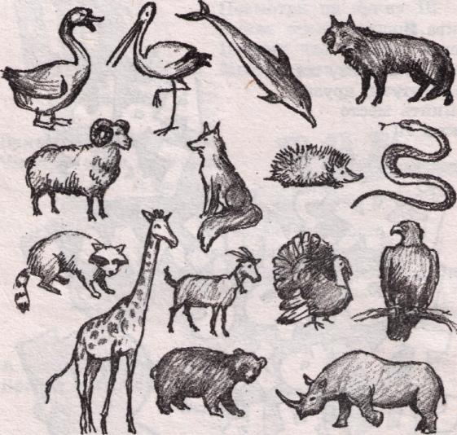

Алгоритм действий
1. Рассмотри картинку.
2. Назови животных изображённых на картинке.
3. Запиши их в тетрадь в алфавитном порядке.
4. По желанию добавь животных, которых на картинке нет, но ты их знаешь.
Тема: Двойные согласные буквы
Класс: 3 СКО VIII вида
Название: упражнение «Загадки – складки»
Цель: развивать внимание, память, мышление учащихся.
Описание: упражнение представляет собой числовой ряд продиктованный учителем под диктовку. Учащимся предлагается ответить на ряд вопросов характеризующих то или иное число, работа заключается в быстром нахождении заданного чисела.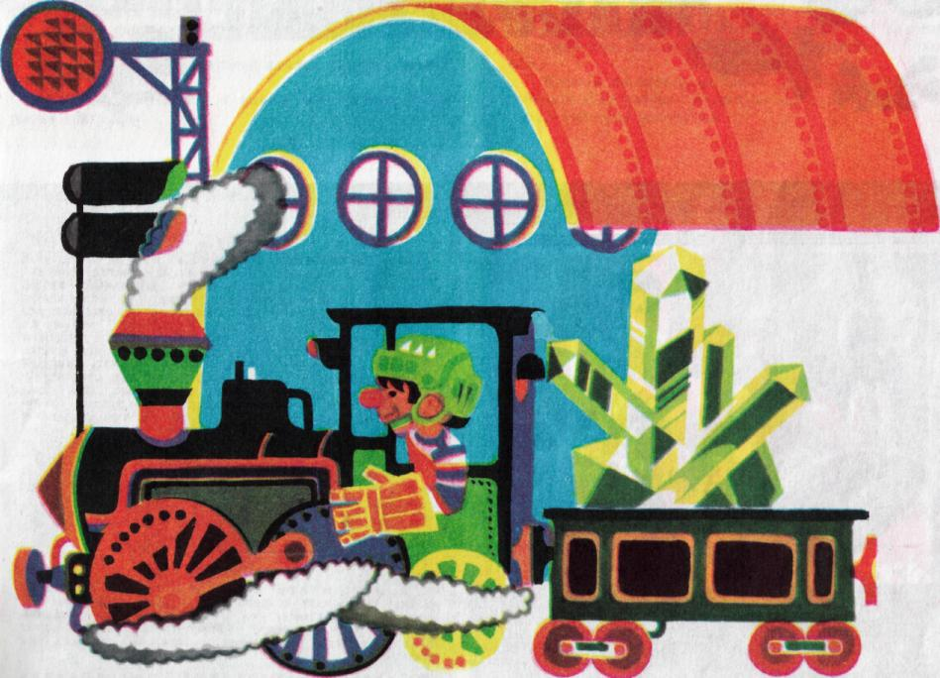
Загадка эта нелегка. В конце двойное «л» пиши,
Пишусь всегда через два «к» А как зовут меня — реши:
И мяч и шайбу клюшкой бей, Без мастера граненым стал,
А называюсь я... (хоккей)Блестящий правильный... (кристалл)
Он на вокзалах есть всегда,На большие расстояния
К нему подходят поезда, Мчится он без опоздания.
Двойное «р» содержит он, Пишется в конце два «с»,
Называется... (перрон) Называется... (экспресс)

Во мне два «к», не забывайтеСтучит, бренчит, вертится,
Таким, как я, всегда бывайте. А показывает (часы)
Я точный, чистый и опрятныйХмурилось, гремело, сверкало,
Иным же словом... (аккуратный)Разразилось (гроза)

Течёт, течёт – не вытечет; Сеет, веет, крутит, мутит,
Бежит, бежит – не выбежитИ ревёт, и льёт, и метёт
(река) (погода осенью)

Сложу, вложу, за море пущу- Не лает, не кусает,
И там говорит. (письмо)А в дом не пускает. (замок)

Тема:«Имя существительное»
Класс: 5 СКО VIII вид
Название: игра «Телефон»
Цель: развитие устойчивости внимания, логики, усидчивости учащихся.
Описание: учащимся нужно набрать правильно телефонные номера и расшифровать слова.
Алгоритм действий: набери правильно телефонные номера и расшифровать слова.
9,3,6---------------------
6,0,2---------------------
1,5,3,7-------------------
5,3,1---------------------
3,6,5,4 ------------------
3,6----------------------
4,7,5--------------------
3,5----------------------
9 до
ДО
1 па

ПА
2 жи
ЖИ
3 ро
РО
4 ка
КА
5 т
Т
6 га
ГА
7 н
Н
8 рад
РАД

0 ра
РА
Тема: «Имя существительное»
Класс: 7 СКО VIII вид
Название: игра «Собери слово»
Цель:обогащение и активизация словарного запаса, развитие речи.
Описание: из данных сочетаний, выполнив действия, написать слова.
Алгоритм действия:выполни действия и напиши полученное слово.

Сок – ок + ам +о + лёт =
О + гу + ра – а + ец =
Сви – ви + ме + та +на =
Кес – с + фир =
Ле + ток – к =
Об + лас – с + ко =
Шп + ко – п + лам – м =
Мат – ат + о + ре

Упражнение «Расставь картинки по порядку и составь рассказ»
Цель: развитие контекстной речи, понятийного мышления.
Инструкция: расставь картинки по порядку. Составь устный рассказ.
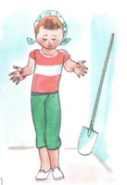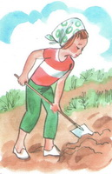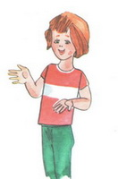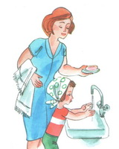

Упражнение «Найди вторую часть слова»
Цель:развитие логического мышления, пространственного воображения, умения соотносить предметы.
Инструкция: К первой части слова, стоящей слева от тебя, добавь вторую часть, стоящую в правом столбике, так, чтобы можно было прочесть название посуды.
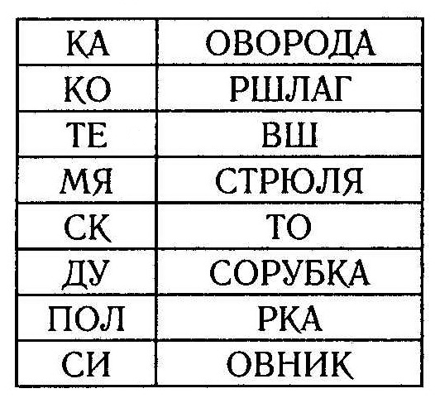

МАТЕМАТИКА
Тема: Точка. Кривая и прямая линии. Отрезок.
Класс: 1 СКО VIII вида
Название: упражнение «Дорисуй и раскрась»
Цель: - развивать у учащегося моторику, внимание, графические навыки, самостоятельность;
- различать и называть прямую линию, кривую, отрезок.
Описание: учащимся предлагается картинка, с незаконченным изображением, половина рисунка. Задача учащегося дорисовать и раскрасить картинку.
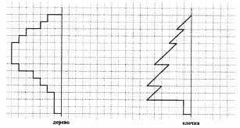

Алгоритм действий:
1. Рассмотри икартинку.
2. Определи, что хотел нарисовать художник, а закончить не успел. Он нарисовал только левую половинку картинки.
3. Попробуй дорисовать правую половинку рисунока.
4. Справившись с заданием раскрась картинку.

Тема: Числовой ряд от 1 до 20 (закрепление или повторение).
Класс: 2 СКО VIII вида
Название: упражнение «Таблица Шульте»
Цель: - развивать внимание учащихся;
- повторить или закрепить счёт в пределах 20; название и последовательность чисел в пределах 20.
Описание: таблица Шульте представляет собой таблицу, в ячейках которых хоатичным образом размещены числа от 1 до 20 (второй уровень сложности, размерность 5Х4). Работа с таблицей Шульте заключается в быстром последовательном нахождении всех чисел.

4 | 13 | 8 | 1 | 11
7 | 18 | 5 | 20 | 16
15 | 2 | 12 | 9 | 19
10 | 14 | 17 | 6 | 3

Алгоритм действий:
1. Расположи таблицу Шульте на комфортном расстоянии.
2. Зафиксируй взгляд на таблице.
3. Постарайся увидеть все числа от 1 до 20 по порядку.
4. Увидев число, покажи пальцем и назови вслух.
5. Постарайся делать это как можно скорее, но не ошибайся.
6. Увидев и назвав последнее число 20, хлопни в ладоши.
7. Отложи таблицу в сторону.

Упражнение на мелкую моторику «Соедини по точкам и раскрась»
В тетрадях или на листочках учащимся даётся схематически изображённый рисунок (точки с цифрами, не соединённые между собой). Задача каждого заключается в том, чтобы соединить последовательно цифры и узнать, что же изображено на рисунке.
Цель:развитие усидчивости, внимания, мелкой моторики, закрепление навыков порядкового счёта.
Инструкция: соедини точки по порядку и раскрась полученную картинку.

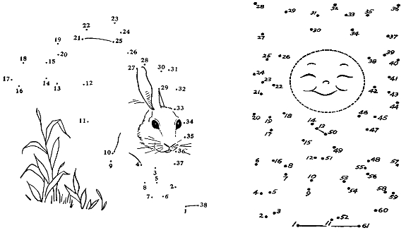

Тема: Числовой ряд 1-20 (закрепление или повторение)
Класс: 2 СКО VIII вида
Название: упражнение «Числовой ряд»
Цель: - развивать внимание, память, мышление учащихся;
- отработывать умение определять по характеристики любоме число от 1 до 20.
Описание: упражнение представляет собой числовой ряд продиктованный учителем под диктовку. Учащимся предлагается ответить на ряд вопросов характеризующих то или иное число, работа заключается в быстром нахождении заданного чисела.
1, 12, 9, 20, 16, 7
Алгоритм действий:
1. Под диктовку учителя на доске запиши числовой ряд.
2. Назови только однозначные числа.
3. Назови только двузначные числа.
4. Назови только круглые числа.
5. Назови число, в котором 1 десяток и 2 единицы.
6. Прочитай числа в прямом порядке.
7. Назови число, которое стоит третьим по счёту.
8. Прочитай числа в обратном порядке.
9. Сотри с доки и запиши числовой ряд по памяти.

НАПРАВЛЕНИЕ КОРРЕКЦИИ: «ФОРМИРОВАНИЕ КОММУНИКАТИВНЫХ ДЕЙСТВИЙ НА ОСНОВЕ СОТРУДНИЧЕСТВА»
БИОЛОГИЯ
Тема: «Рыбы, птицы, звери»
Класс: 8 класс
Название: игра «Биологическое лото»
Цель: развитие умения быстро и грамотно отвечать на вопросы, творческого, нестандартного мышления. Развитие коммуникативных навыков
Алгоритм действий: в игре участвуют три команды по 5–7 человек. Для игры необходима таблица из 63 карточек с буквами. Они расположены в 9 вертикальных рядах по 7 штук в каждом. В листе ватмана делают надрезы и к нему скрепками прицепляют карточки.
В каждом тематическом разделе по три ряда карточек. Каждый ряд образует слово “зоопарк”. Все карточки пронумерованы. Для каждого раздела отдельная нумерация (от 1 до 21).
Цель играющих – используя карточки с соответствующими буквами, собрать свое слово “зоопарк”.
Команды вступают в игру в порядке очередности.
На игровой таблице команда по своему усмотрению выбирает из соответствующего раздела номер карточки с требуемой буквой, снимает ее, читает вопрос. Время на обдумывание – 15–30 секунд.
Рыбы:
1. В какую рыбу можно смотреться как в зеркало? | (Зеркальный карп)
2.Какая рыба к старости становится горбатой? | (Горбуша)
3.Какая самая крупная рыба? | (Акула)
4.Название, какой рыбы нужно прочитать наоборот, чтобы получился город в Италии? | (Налим)
5.Как называется маленькая рыбка, недавно вышедшая из личинки? | (Малек)
6. Какая рыба носит имя человека? | (Карп)
7. Как звали человека-амфибию? | (Ихтиандр)
8. Какая красная рыба действительно красная? | (Нерка)
9.Какая морская рыба имеет лошадиную голову? | (Морской конек)
10. Какие рыбы водятся только с 21 февраля по 18 марта? | (Зодиакальное созвездие)
11.Какая рыба носит название итальянского острова, расположенного в Средиземном море? | (Сардина, о-в Сардиния)
12. Кто самые близкие родственницы рыб? | (Русалки, сирены)
13. От какой рыбы можно получить оплеуху, затрещину? | (От леща; дать леща – ударить, сильно шлепнуть)
14. Какая рыба носит название города? | (Судак, елец, калуга)
15. Какая рыба помогает чистить бутылки? | (Ерш)
16.Где дело чаще всего заканчивается “рыбой”? | (В домино: “рыбы” – блокировка выкладки,  когда на ее концах установлены очки,  отсутствующие у игроков.)
17.Какая рыба считается лучшим специалистом по проводке судов? | (Лоцман)
18. Какая рыба вооружена лучше остальных? | (Рыба-меч)
19. С какой рыбой приводил шаланды в Одессу Костя, герой песни Леонида Утесова? | (С кефалью)
20.Какая рыба, кроме золотой, способна исполнять человеческие желания? | (Щука)
21. Какое другое, более привычное для нас название носит макрель? | (Скумбрия)

Птицы:
1. Какая птица приносит младенцев? | (Аист)
2. Какая птица является однофамилицей известного украинского писателя? | (Гоголь)
3. Какая птица спасла Рим? | (Гусь)
4. Какая птица является ближайшей родственницей Снегурочки? | (Снегирь: однокоренные слова)
5. Какая птица является талисманом КВНа? | (Кивин)
6. У какой птицы хвост рожками? | (У ласточки)
7. Какая птица со времен древних греков считается символом мудрости и познания? | (Сова)
8. Какая сказочная птица при приближении смерти сгорает, а потом вновь возрождается из пепла? | (Феникс)
9. Какую птицу вам поможет достать только очень высокий дядя? | (Воробья)
10. Какая птица носит название коренных жителей Америки? | (Индейка)
11. Какая птица дала название мужской рубашке? | (Сорока)
12. Какой птицей называют обратную сторону монеты (реверс)? | (Орлом)
13. Какая птица больше всего нравится певице Алене Свиридовой? | (Фламинго)
14. Какая птица завсегдатай юмористического телеклуба Юрия Никулина? | (Белый попугай)
15. Какая птица дала название легковому автомобилю ГАЗ-14? | (Чайка)
16. Какая птица является символом незыблемости британской короны? | (Ворон)
17. Какой птичке в Петербурге, на Фонтанке, установлен памятник? | (Чижику:  – Чижик-Пыжик, где ты был?  – На Фонтанке воду пил.)
18. Какая певчая птица носит название тех островов, откуда она сама родом? | (Канарейка; Канарские острова)
19. Как в русских народных сказках называют чудесную птицу с золотым оперением? | (Жар-птица)
20. Какая птица умеет считать годы нашей жизни? | (Кукушка)
21. Какую птицу называют крылатым почтальоном? | (Голубя)

Звери:
1. Какой зверек приехал из тропического леса в ящике с апельсинами? | (Чебурашка)
2. Кого считают царем зверей? | (Льва)
3. Какой зверь является эмблемой музыкальной телепередачи “50 х 50”? | (Зебра)
4. Кого величают по отчеству Патрикеевна? | (Лису)
5. Как называется самая маленькая лошадь? | (Пони)
6. Какого зверя чаще всего забивают в домино? | (Козла)
7. Какой бык летает выше всех? | (Самолет Як)
8. Какой зверь бежит быстрой рекой? | (Тигр, р. Тигр)
9. Кто был официальным талисманом игр московской Олимпиады? | (Медведь)
10. Какой зверек дал название короткой мужской прическе? | (Ежик)
11. Кто вместо удочки использовал свой хвост? | (Волк)
12. Какой зверь является главным героем фильма “Тропой бескорыстной любви”? | (Рысь)
13. Какой зверь изображен на дорожном знаке, предупреждающем о внезапном появлении диких животных? | (Лось)
14. С каким зверьком, имеющим ценный мех, связано в русском языке обозначение четырех десятков? | (С соболем; сорок – связка собольих шкурок, в которой их было 4 десятка)
15. Кого в шутку называют косым? | (Зайца)
16.Название какой кошки носил в Великую Отечественную войну немецкий танк Т-V? | (Пантеры)
17. Какая фигура является эмблемой ФИДЕ – Международной шахматной федерации? | (Конь)
18. Изображение какого зверя используется спортсменами-стрелками в качестве бегущей мишени? | (Кабана)
19. Какая дикая американская кошка является товарным знаком спортивной обуви и одежды? | (Пума)
20. Какая горная коза подарила свое название грузовому автомобилю ГАЗ-3302? | (Газель)
21. Какой зверь, если бы проводился конкурс по профессиям, был бы признан лучшим лесорубом? | (Бобр)

Тема: «Грызуны: мыши, белки, бобры. Общие признаки грызунов.Внешний вид, отличительные особенности»
Класс: 8 класс
Цель: развитие и коррекция концентрации и устойчивости произвольного внимания,умение работать в группе, развитие речевой коммуникации.
Фрагмент урока: «Составление рассказов о грызунах»
Учитель:Сегодня на уроке я предлагаю вам выступить в роли работников зоопарка, а именно, секции грызунов. Ваша задача – составить рассказ о любом грызуне для посетителей зоопарка. Постарайтесь сделать рассказы интересными, связными. В этом вам помогут материалы учебника и план.
Учащиеся в парах выбирают любое животное (белка, бобр, полевая мышь, суслик), готовят устные рассказы по плану, используя учебник.
План:
- Место обитания.
- Внешний вид.
- Питание
- Строение зубов
- Размножение.
Затем проводится игра «В зоопарке».Учащиеся выступают в роли экскурсоводов и рассказывают о грызунах. После выбираются лучшие «экскурсоводы».
Учитель:О каких грызунах рассказывали «экскурсоводы»? Что интересного, нового вы узнали?
Закрепление.
Задание: необходимо прочитать описательные тексты и определить, о каком грызуне идёт речь (работа в парах, даются карточки с описаниями грызунов, они вписывают соответствующие названия).
- Встречаются на поля в неглубоких норках, в стогах сена и соломы.Масса тела около 30 гр. Вдоль спины проходит черная полоса. Хвост длинный, ноги короткие тонкими пальцами. Едят побеги растений, плоды злаков, различные семена. Они постоянно растут и не уменьшаются. Рождают по 3-10 детенышей 3-7 раз в году. Детеныши рождаются слепые, голые. Родители вскармливают их молоком. И они быстро растут. Гнездо делают в норах. (Полевые мыши).
- Они большую часть жизни проводят на деревьях. Легко лазают по веткам деревьев, перепрыгивают с дерева на дерево. У них мягкая шерсть, большой пушистый хвост, на кончиках ушных раковин кисточки длинных волос. Летом шерсть – рыжая, зимой – сероватая с различными оттенками. Едят орехи, желуди, семена, сосны и ели, грибы, ягоды. Они растут и не уменьшаются в размерах. У этого грызуна бывает по 4-9 детенышей 2 раза в году. Детеныши рождаются слепыми, голыми и вскармливаются молоком. Гнездо делают на деревьях, в дуплах деревьев. (Белки).
- Самые крупные грызуны. Встречаются по берегам лесных рек и озер. Грызуны имеют широкий хвост, который служит им рулем. Шерсть коричневого цвета. Питаются разной сочной травой, корой и молодой древесиной осины, ивы и другие лиственные деревья. Пищу откусывают острыми резцами, они без корней и постоянно растут. Клыков нет. У грызунов длинный кишечник, так как растительная пища трудно переваривается и потреблять такую пищу необходимо в большом количестве из-за ее малой питательности. Детеныши рождаются 1 раз в году зрячими, покрытыми густой шелковистой шерстью. Через несколько дней начинают есть сочную траву, грызут молодую кору деревьев. (Бобры).

ЧТЕНИЕ И РАЗВИТИЕ РЕЧИ
Тема: Обобщающий урок по теме «О животных»
Класс: 5 СКО VIII вида
Название: упражнение «Соответствие»
Цель: развитие мыслительных операций, расширение кругозора, установление соответствия
Описание: соедини стрелкой фамилию писателя с названием произведения.
Алгоритм действий:
Прочитай внимательно и соедини стрелкой фамилию писателя с названием произведения.
1. Б.Житков «Дачники»
2.К.Г. Паустовский «Про обезьянку»
3.Э.Асадов «Будь человеком»
4.С.Михалков «Кот Ворюга»

Тема: К. Бальмонт. Стихотворение «Осень»
Класс: 5 СКО VIII вида
Название: упражнение «Соответствие»
Цель: развитие мыслительных операций, расширение кругозора, установление соответствия.
Описание:ссоедини стрелкой название ягод и раскрась их.
Алгоритм действий:
1.Рассмотри, как выглядят ягоды.
2.Найди ягоду, о которой прочитали в стихотворении.
3. Соедини стрелкой название ягод.
4. Раскрась каждую из них.

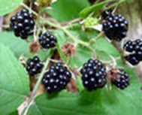

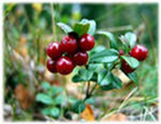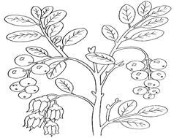

Тема: «Синонимы, антонимы»
Класс: 9 СКО VIII вид
Название: игра «Подберите синонимы к словам, антонимы».
Цель:развитие смыслового мышления, развитие речи.
Описание: подберите к словам синонимы, а потом антонимы.
Алгоритм действия:
-подберите к словам синонимы, а потом антонимы;
-прочитайте стихотворение, заменив данные слова синонимами.

Шумный (грохочущий, гремучий – тихий),
Торжествующий (победоносный, радостный – грустный),
Лазурь (синева – темнота),
Взревев (крикнул, заорал – притих)
Немеет (замирает – оживает)
Ропот (недовольство, ворчание, бурчание – восклицание)

Упражнение "Из чего делают продукты?"
Цель: развитие мыслительных операций, умения соотносить предметы. Работа по письменной инструкции.
Инструкция: Посмотри внимательно на картинку. Что на ней изображено? Внизу нарисованы продукты питания. Определи: что из чего сделано. Почему ты так думаешь?

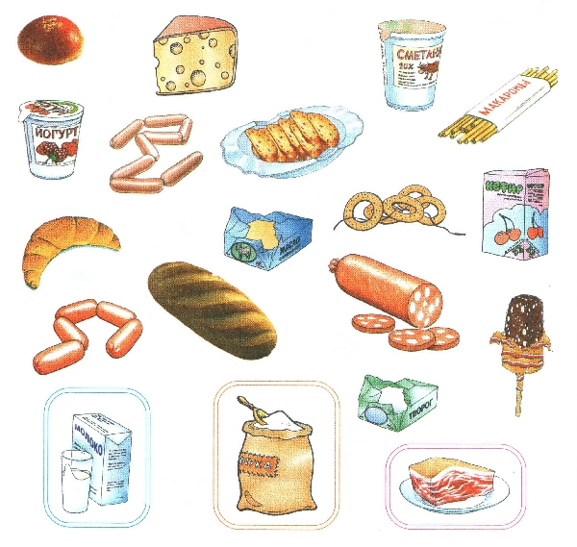

НАПРАВЛЕНИЕ КОРРЕКЦИИ: «ФОРМИРОВАНИЕ СОЦИАЛЬНЫХ СВЯЗЕЙ
ДЛЯ УСПЕШНОЙ САМОСТОЯТЕЛЬНОЙ ЖИЗНИ В БУДУЩЕМ»

Данное коррекционное направление осуществляется через проведение и разыгрывание жизненных ситуаций проведение практических работ составления памяток на уроках способствует воспитанию ответственного отношения учащихся к своему здоровью "Уроки Здоровья"
БИОЛОГИЯ
Тема: «Строение сердца. Пульс»
Класс: 9 класс
Цель: коррекции и развития мыслительной деятельности,навыков принятия самостоятельных решений, инициативы и активности, необходимых для самостоятельной жизни.
Название: лабораторная работа «Подсчет пульса до и после дозированной нагрузки»
Оборудование: часы с секундной стрелкой.
Цель работы:
- Научиться подсчитывать пульс.
- С помощью подсчета пульса научиться определять частоту сокращен сердца и делать выводы об особенностях его работы в разных условие
Ход работы
              - Запишите в тетрадь, что такое пульс, о чем говорит частота ударов
              - Найдите пульс на поверхности своей лучевой кости около кисти, научитесь его подсчитывать.
              - Подсчитайте число ударов пульса за 1 мин:
а) в положении сидя,
б) в положении стоя,
в) после 10 приседаний.
4. Заполните таблицу:

ИЗМЕНЕНИЕ ПУЛЬСА ПРИ РАЗНОЙ МЫШЕЧНОЙ НАГРУЗКЕ
Число пульсовых ударов в 1 мин
при покое |  | после 10 приседаний
в положении сидя | в положении стоя

5. Сравните полученные результаты, сделайте выводы о работе собственного сердца в покое и при нагрузке, составить памятку" Здоровое сердце"

Тема: «Профилактика нарушений опорно-двигательной системы»
Класс: 9 класс
Цель: коррекции и развития мыслительной и практичной деятельности, навыков принятия самостоятельных решений, инициативы и активности, необходимых для самостоятельной жизни.
Название: лабораторная работа «Определение нарушения осанки»
Оборудование: линейка, лист, карандаш или ручка.
Осанка – привычное положение тела человека в покое и при движении. При правильной осанке у человека плечи находятся на одном уровне и слегка развернуты, живот подтянут, ноги прямые, походка легкая. Правильная осанка обеспечивает нормальную работу внутренних органов. К нарушениям осанки приводят неполноценное питание, недостаток в пище белков, минеральных солей, витаминов, а главное – неравномерное распределение нагрузки на тело и натренированность мышц. Сколиоз или боковое искривление позвоночника является одним из основных нарушений осанки.
Ход работы:
- Проверять правильность осанки надо вдвоем. (попросите помощь родителей) Испытуемый должен раздеться по пояс, руки опустить вниз и встать спиной к тому кто будет проводить осмотр.
- Посмотрите, на одном ли уровне находятся уровни лопаток. Если один угол лопатки или одно плечо выше, можно предположить боковое искривление – сколиоз.
- Между опущенными руками и туловищем образуются треугольники. Посмотрите, равны ли они. Если они не равны, то можно предположить боковое искривление позвоночника.
- Вывод: _____________________________________________________________________________________________________________________________________________________________________________________________________________________________________________________________________________________________________________________________________________________________________
Если у Вас получились плохие результаты, это серьезный повод обратиться к врачу и задуматься о том, насколько Вы ведете правильный образ жизни. Важно помнить, что кости детей гибкие и легко поддаются деформации. Необходимо помнить, что состояние опорно-двигательного аппарата напрямую зависит от количества физической нагрузки, которую Вы себе даете, от правильного питания, следите за тем как Вы сидите за партой, как Вы ходите и носите свою школьную сумку. Помните: ваше здоровье только в ваших руках!

Памятка" Как сохранить красивую осанку"
1. Неправильная осанка может не только нанести непоправимый вред здоровью, но и испортить человеку жизнь.
2. Особенно портит осанку неправильная поза за столом во время игры.
3. Сидеть нужно так, чтобы иметь опору для ног, спины и рук при симметричном положении головы, плечевого пояса, туловища, рук и ног.
4. Сидеть нужно так, чтобы спина касалась спинки стула вплотную, расстояние между грудью и столом должно быть 1,5-2 см.
5. Расстояние от глаз до стола должно быть 30см.
6. Книгу надо держать в наклонном положении, а тетрадь надо класть под углом в 30 градусов.
7. Нельзя читать лежа на боку, носить в одной и той же рук тяжести.
8. Осанку нарушает езда на велосипеде.
9. Осанку может исправить сон на жестком матраце.

Памятка "Правила бережного отношения к зрению"
- Умываться по утрам.
- Смотреть телевизор не более 1-1.5 часов в день.
- Сидеть не ближе 3м от телевизора.
- Играть на компьютере не более 15 минут.
- Не читать лежа.
- Не читать в транспорте.
- Оберегать глаза от попаданий в них инородных предметов.
- При чтении и при письме свет должен освещать страницу слева.
- Расстояние от глаз до текста рекомендуется 30-35 см.
- Употреблять в пищу достаточное количество растительных продуктов.
- Делать гимнастику для глаз.
- Укреплять глаза, глядя на восходящее (заходящее) солнце.

Памятка«Золотые правила питания»
1. Главное — не переедайте.
2. Ешьте в одно и то же время простую, свежеприготовленную пищу, которая легко усваивается и соответствует потребностям организма.
3. Тщательно пережевывайте пищу, не спешите глотать.
4. Перед приемом пищи сделайте 5—6 дыхательных упражнений животом, мысленно поблагодарив всех, кто принял участие в создании продуктов, из которых приготовлена пища.
Оздоровительная минутка «Гимнастика для глаз»
Если глаза устали, выполните такие упражнения:
1. Зажмурьте глаза, а потом откройте их. Повторите 5 раз.
2. Делайте круговые движения глазами: налево - вверх - направо — вниз — направо — вверх — налево — вниз. Повторите10 раз.
3. Вытяните вперед руку. Следите взглядом за ногтем пальца, медленно приближая его к носу, а потом медленно отодвиньте обратно. Повторите 5 раз.
4. Посмотрите в окно вдаль 1 минуту.

ЧТЕНИЕ И РАЗВИТИЕ РЕЧИ
Тема: «Пословицы и поговорки»
Класс: 8 СКО VIII вид
Название: упражнение «Прочитай пословицу»
Цель: развитие памяти, внимания, логики, усидчивости учащихся.
Описание: учащимся нужно из данных в таблице слов составить пословицы о труде. Объяснить их значение.
Алгоритм действий :
1. Рассмотри слова, данные в таблице.
2. Составь из этих слов пословицы.
3.Объясни их значение.

терпенье | до | всё
не | труд | а
кормит | и | перетрут
добра | доводит | человека
лень | но | портит

Игры малой подвижности.
Игра «Палочки»
Описание игры: палочки (обычные счетные в количестве 30 штук) рассыпают на столе или на полу на коврике. Участники игры по очереди выбирают их, чтобы рядом лежащие не сдвинулись с места. Если ребенок, выбирая палочку, неосторожно пошевелил соседнюю, очередь переходит к следующему игроку. Кто из играющих взял больше палочек, тот и выиграл.
Примечание: чтобы рассыпать палочки, надо сначала зажать их в кулаке, а затем быстро разжать пальцы.

Игра «Море волнуется»
Описание игры: по считалке выбирают водящего. Водящий произносит слова: "Море волнуется раз, море волнуется два, море волнуется три, фигура … на месте замри", Ребята замирают в позах, соответствующих той фигуре, которую попросил водящий, например, лыжник. Водящий, прохаживаясь между играющими, выбирает понравившуюся ему фигуру. Этот ребенок и будет следующим водящим.
Вариант игры.
Дети сидят полукругом или в кругу.
По команде:
"Море спокойно" - все замирают.
"Море волнуется" - поднимают руки и колышут ими.
"На море буря" - разбегаются.
"Море спокойно" - стараются сесть на свое место.

Игра «Конспиратор»
Материал: повязка на глаза.
Описание игры: преподаватель предлагает ребятам встать в круг, лицом к центру и говорит: «Сейчас мы выберем водящего, он становится внутрь круга, завяжем ему глаза. Ведущий должен на ощупь, начиная с головы, узнать всех играющих и назвать имена. Узнанный игрок выходит из круга. Лучший конспиратор тот, кого узнают последним». Игра начинается, педагог следит, чтобы ребята соблюдали тишину и не подсказывали ведущему.

Упражнение «Рисуем вместе»
Материал: перевязочный бинт, большой лист бумаги, восковые мелки.
Описание упражнения. Ребята разбиваются на пары. Несколько пар играют одновременно. Остальные наблюдают.
Предплечья и локти детей педагог обматывает бинтом так, чтобы правая рука ребенка, сидящего слева, оказалась забинтована вместе с левой рукой ребенка, сидящего справа. Потом взрослый дает им лист бумаги и два восковых мелка разного цвета, они держат их связанными руками.
Педагог сообщает правила игры: «Рисовать можно только привязанной рукой. Играющие могут разговаривать между собой, чтобы решить, какую картину они будут рисовать или что на картине можно изобразить. Рисовать нужно быстро, на работу дается всего 5 минут».
По сигналу учителя ребята начинаются рисовать картины, а педагог следит за соблюдением правил игры. Кик только педагог останавливает работу, ребята перестают рисовать и вместе с остальными детьми оценивают и выбирают лучшие картины.
При последующих проведениях упражнение можно усложнить, например, одному из партнеров можно завязать глаза и только ему разрешить рисовать. А другой партнер с открытыми глазами должен управлять движениями руки «незрячего» игрока.

Игра «Хочешь с нами поиграть?»
Описание игры: Дети образуют круг, внутри которого находится водящий. По сигналу педагога дети начинают движение по кругу друг за другом, высоко поднимая колени и энергично взмахивая руками. Водящий движется внутри круга в противоположную сторону. Педагог произносит текст:
Хочешь с нами поиграть?
Быстро нужно называть
Свою любимую игрушку -
Куклу, зайку, погремушку...
Ну-ка, громко, раз-два-три,
Ты игрушку назови.
По окончании текста дети и водящий останавливаются. Тот ребенок, напротив которого остановился водящий, называет свою любимую игрушку, а затем становится следующим водящим.

Игра «Веселые снежинки»
Описание игры: Дети врассыпную располагаются на площадке. Педагог произносит текст:
Метель-вьюга у ворот
Кружит снежинок хоровод.
После слов педагога дети кружатся на месте в медленном темпе вправо и влево. После команды «Метель утихла» дети останавливаются.
Игра повторяется.

Игра «Вокруг снеговика»
Описание игры: Дети образуют круг вокруг снеговика. Педагог объясняет правила игры — дети шагают друг за другом, выполняя следующие команды:
- по команде «Вьюга кружит!» дети кружатся на месте;
- По команде «Снег идет!» дети присаживаются на корточки. Перед началом игры педагог читает стишок:
Вокруг снеговичка
Шагаем мы шагом.
Как вьюга кружимся
И быстро садимся.
Примечания. 1. Тот из детей, кто ошибается в выполнении команды педагога, встает около снежной бабы. 2. В игре побеждают 1—2 самых внимательных игрока.

Игра «Елка, береза, дуб»
Описание игры: Дети строятся в колонну по одному, после слов педагога начинают двигаться по кругу друг за другом:
По дорожке мы идем и деревья узнаем!
По команде педагога «Елка!» дети останавливаются, поднимают руки в стороны — вниз; по команде «Береза!» дети останавливаются, поднимают руки вверх, слегка покачивают руками вправо-влево; по команде «Дуб» прыжком ставят ноги на ширину плеч, руки — в кольцо перед грудью. Тот из детей, кто ошибся в выполнении команд педагога, отходит в сторону от играющих. Побеждают 2—3 самых внимательных игрока.
Примечание. При разучивании игры рекомендуется на начальном этапе использовать 2 команды (например, «елка» и «береза»), затем добавить 3-ю команду.

Игра «Светофор»
Описание игры: Дети образуют круг. Педагог встает в его центр. В руках педагога 3 кружка красного, желтого и зеленого цвета (диаметр кружка 15 см, длина палочки 20 см).
По сигналу педагога (свисток, удар в бубен) дети начинают движение по кругу друг за другом, наблюдая за действиями педагога. Когда педагог поднимет кружок красного цвета, группа останавливается, желтого цвета — шагает на месте, зеленого цвета — дети идут по кругу друг за другом. Если ребенок ошибся при выполнении задания, он отходит в сторону от играющих. Побеждают 1—2 самых внимательных ребенка.

Игры, направленные на коррекцию эмоционально-волевой сферы и развитие навыков общения.
Их можно разделить на 2 группы: функциональные и коммуникативные.
Функциональные игры вырабатывают:
•Навыки самоконтроля и произвольности, развивают внимание.
•Способствуют снятию гнева и агрессивности, импульсивности и гиперактивности.

Игра: "Молчу - шепчу - кричу".
Эта игра развивает способность осознанно регулировать громкость своих высказываний, стимулируя ребенка говорить то тихо, то громко, то вовсе молчать.
Прикладываете палец к губам, то ребенок должен говорить шепотом и передвигаться очень медленно. Если вы положили руки под голову, как во время сна, ребенку следует замолчать и замереть на месте. А когда вы поднимете руки вверх, то можно разговаривать громко, кричать и бегать.
Игра: "Говори по сигналу"
Вы будете просто общаться с ребенком, задавая ему любые вопросы. Но отвечать он вам должен не сразу, а только когда увидит условный сигнал, например сложенные на груди руки или почесывание затылка. Если же вы задали свой вопрос, но не сделали оговоренное движение, ребенок должен молчать, как будто не к нему обращаются, даже если ответ вертится у него на языке.

Коммуникативные игры развивают навыки взаимодействия в коллективе.
Игра: "Сиамские близнецы"
Возьмите тонкий шарф или платок и свяжите им руки детей, стоящих рядом друг с другом лицом к вам. Оставьте свободными кисти рук, детям они понадобятся. Теперь расскажите игрокам, что им предстоит нарисовать общий рисунок на одном листе бумаги. Рисовать можно только той рукой, которая привязана к партнеру. Дайте детям карандаши или фломастеры разного цвета, по одному в несвободную руку. Тему рисунка задайте сами или предложите выбрать детям.

Освоение здоровьесберегающих технологий.
Это могут быть традиционные физминутки, а могут быть и другие виды здоровьесберегающих технологий.
Физминутки позволяют предотвратить утомление, способствуют развитию общей моторики и формируют умение ориентироваться в пространстве. Физминутки так же обогащают словарь учащихся и развивают речь. Подбор их должен соответствовать теме проводимого занятия и учитывать возраст детей.
Физминутка, разминка “Светит солнце”
Дети поворачиваются друг к другу спиной.
Светит солнце. (Дети рисуют на спине друга круг и лучи).
Пришла туча. (Поглаживаем ладошкой).
Начался маленький дождик. (Постукиваем одним пальчиком).
Пошел дождь посильнее. (Двумя пальчиками).
Сильный дождь.(Всеми пальчиками).
Стихает дождь. (Двумя пальчиками).
Еще тише.(Постукиваем одним пальчиком).
Туча ушла. (Поглаживаем ладошкой).
Выглянуло солнышко. (Дети рисуют круг и лучи).
«Почувствуй» Один ученик начинает писать на спине товарища букву или цифру, или короткое слово, например, КИТ, КОТ. Другой должен угадать, что пишут на его спине и назвать букву или прочесть слово.

Упражнение «ПОСТУКИВАНИЕ».
Цели. Снять напряжение: улучшить эмоциональное состояние.
Участники разбиваются на пары: один закрывает глаза и расслабляется, другой — встает у него за спиной. Сначала он ладошками постукивает по плечам, спине, ногам, затем в той же последовательности проминает (массирует), потом поглаживает. После этого участники меняются местами.
Такие упражнения снимают усталость детей, повышают жизненный тонус, стимулируют активность, дают ощущение свободы и раскованности. И в конечном итоге также способствуют душевному здоровью ребёнка.

Дыхательные упражнения - развивают самоконтроль и произвольность поведения. Умение произвольно контролировать дыхание развивает самоконтроль над поведением
Цель: Обогащение мозга кислородом.
Упражнение «Перышко»
Как можно дольше дуть на перышко или ватку, чтобы оно находилось в воздухе.
Сделать глубокий вдох. Задержать дыхание. Выдох через рот с открытым звуком и-и-и, а-а-а, у-у-у.
Дыхательное упражнение.
И.п. — сидя. Глубоко вдохнуть. На выдохе произносить звуки: пф-пф-пф-пф-пф. Вдох. На выдохе: р-р-р-р. Вдох. На выдохе: з-з-з-з. Вдох. На выдохе: ж-ж-ж-ж. Вдох. На выдохе: мо-ме-мэ-му.
Упражнение «ЛАДОШКА».
Цель. Отдохнуть, эмоционально расслабиться.
Участник на листе бумаги обводит свою ладошку. Внутри каждого пальца пишет по одному качеству, которое ему в себе нравится. Затем листы передаются по кругу, каждый участник дописывает те качества, которые он ценит в этом человеке.

